Расписание работы секций ГБУ «ЦДиС «Вертикаль» на октябрь 2018 года района Москворечье-Сабурово
17.09.2018
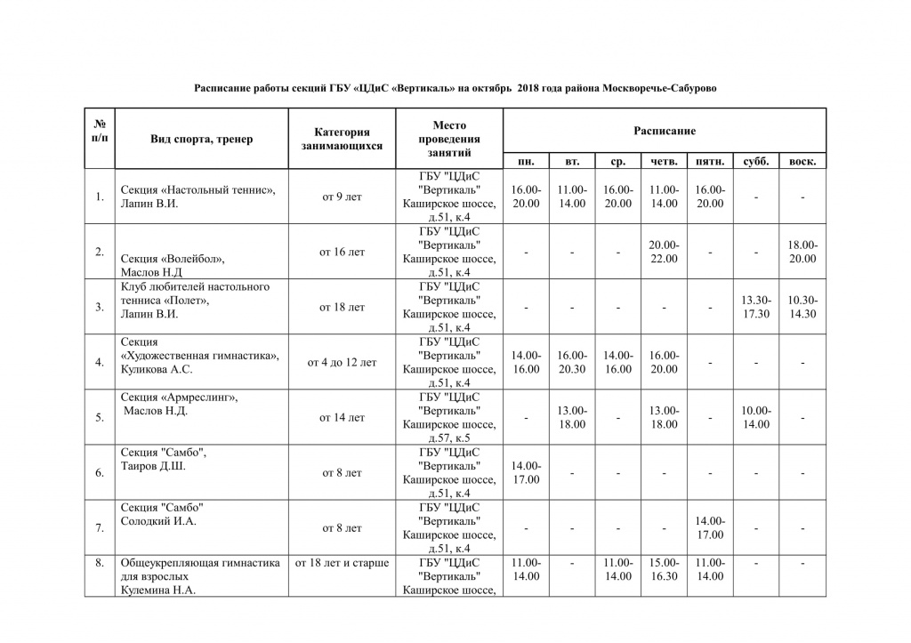
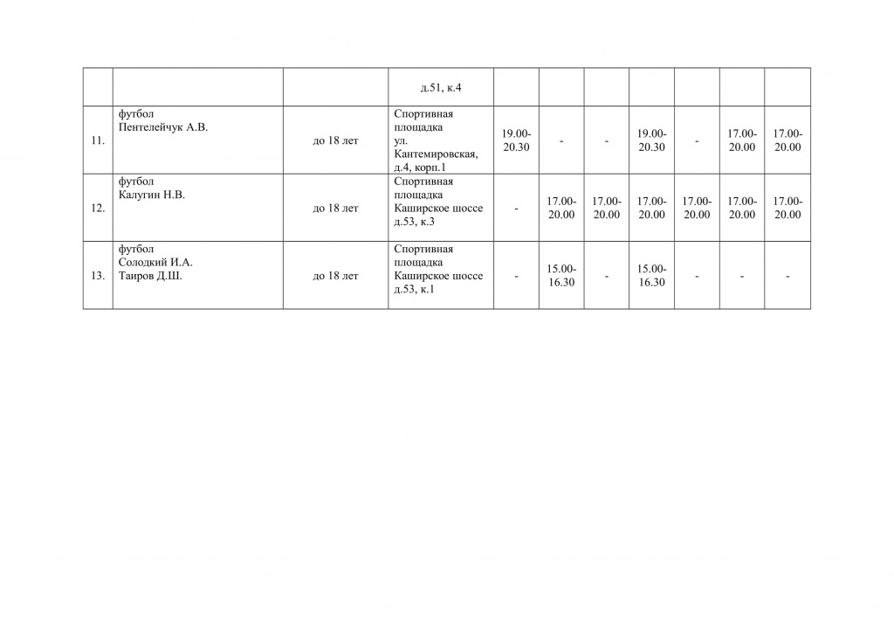

Адрес страницы: http://moskvoreche-saburovo.mos.ru/organization-of-recreational-social-and-educational-sports-and-recreational-and-sports-work-with-the/detail/7575904.html
Управа района Москворечье-Сабурово города Москвы

